2023年普通高等学校招生全国统一考试（全国乙卷）
文综历史试题

24．孟子说：“五亩之宅，树之以桑，五十（岁）者可以衣帛矣；鸡豚狗彘之畜，无失其时，七十（岁）者可以食肉矣；百亩之田，勿夺其时，数口之家可以无饥矣。”这一观点所依托的时代背景是
A．休养生息政策的实施 B．井田制度的繁荣
C．农业生产技术的发展 D．商业活动的衰退
25．唐代中后期文人间流行诗歌唱和之风，“江南”成为唱和的重要主题。杭州、苏州、湖州、宣州（今安徽宣城）等地名常在唱和诗歌中出现。这种风尚
A．得益于稳定的地方秩序 B．缘于坊市制度的崩溃
C．助推山水田园诗的兴起 D．导致经济重心的南移
26．南宋时书籍流行，文人刻书蔚然成风，如陆游、范成大、杨万里、朱熹等人在各地任官期间，都曾刊行自己或先人、名宦、师友、乡贤的著述，地方官学、民间书院等亦以刻书为己任。这有助于
A．士族阶层的出现 B．儒学正统地位的确立
C．科举制度的兴起 D．社会文化水平的提升
27．明初，朱元璋要求百姓邻里之间必须互相知晓丁数、职业，即“某民丁几，受农业者几，受士业者几，受工业者几，受商业者几”。这一措施意在
A．强调农商皆本 B．加强对民间的控制
C．禁止人口流动 D．促进经济均衡发展
28．19世纪70年代之前，伦敦市场上中国茶叶价格的日常波动很难影响到中国国内的茶叶出口价格。随着中英间电讯联系的建立，中国茶叶的出口价格随着伦敦市场的标价而变动，销售数量也随着世界经济的变动而波动，这
A．导致中国茶叶出口衰落 B．改变了中国对外贸易的入超状况
C．促成了世界经济一体化 D．削弱了中国茶叶的国际市场地位
29．1920年5月，陈独秀发表演说：“中国古人说‘劳心者治人，劳力者治于人’。现在我们要将这句话倒转过来说，‘劳力者治人，劳心者治于人’。”9月，他发文主张“用革命的手段建设劳动阶级（即生产阶级）的国家”。这反映出
A．工人待遇得到极大改善 B．民主与科学深入人心
C．无产阶级登上政治舞台 D．工农运动的蓬勃发展
30．
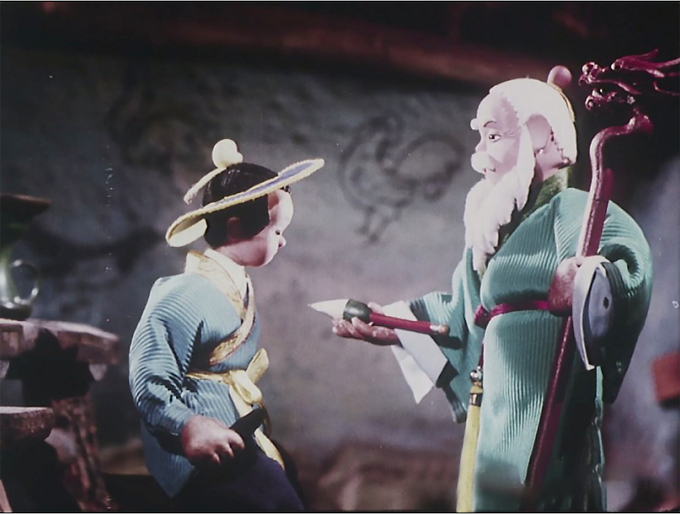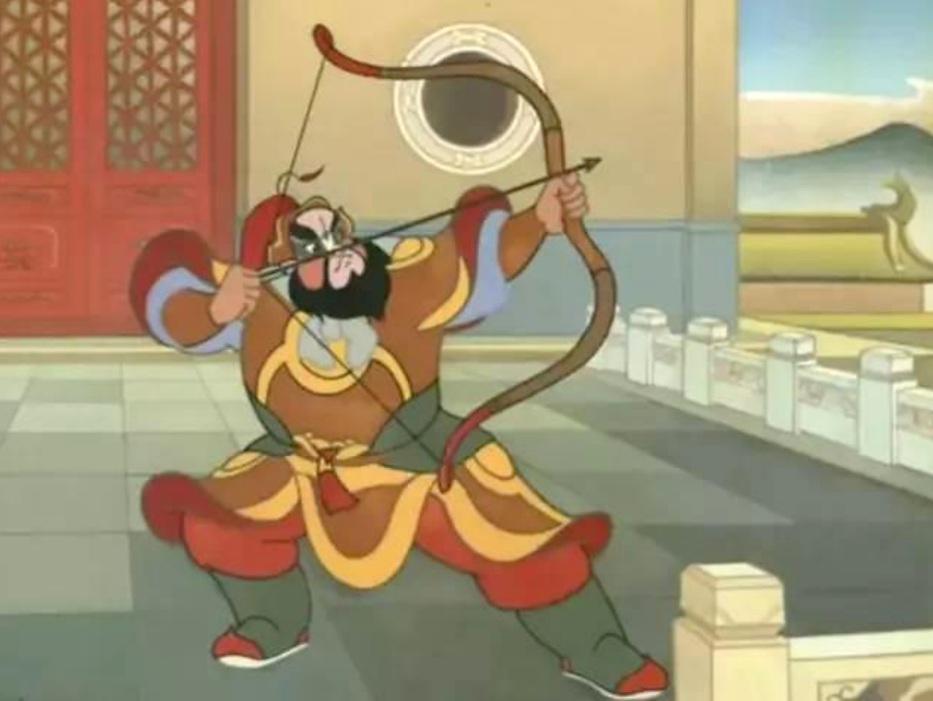
图3 图4
图3、图4分别为1955～1956年拍摄的动画片《神笔》《骄傲的将军》的剧照，两部影片融入了中国传统戏曲、诗画等元素，在世界影坛上独树一帜。这体现出新中国艺术创作
A．探索民族化道路的取向 B．以进入世界市场为主要目标
C．摆脱外来艺术形式影响 D．服务于对外开放的基本国策
31．1981年，北京京剧团实行改革，职工工资只发70%，国家不再负担大部分福利；剧团演出费用自行解决，演出盈余留存公积金30%，上交剧院10%，其余根据“按劳分配”原则分红。经过试验，职工收入明显增加。上述改革反映出
A．非公有资本成为文化建设投资主体 B．国有文化事业单位整体改制为企业
C．新的分配方式有利于激发职工积极性 D．社会主义市场经济体制改革目标确立
32．公元前6世纪中后期，庇西特拉图先后三次攫取雅典城邦的统治权。他依照法律处理公共事务，关怀农民，支持平民反对贵族，时人称其统治时期为“盛世”。该“盛世”的出现，得益于
A．梭伦改革的制度基础 B．雅典民主政治的确立
C．五百人议事会的产生 D．贵族特权被彻底铲除
33．1661年，英国民兵法案宣布：民兵、海陆军队以及所有军事要塞和驻地的唯一最高的统辖权、指挥权和部署权，历来属于国王陛下，这是不容置疑的。议会两院或其中任何一院都不能也不应要求这种权力。这说明当时英国
A．国王处于“统而不治”地位 B．国王力图巩固统治权力
C．强化王权以对抗“无敌舰队” D．君主立宪政体已经确立
34．20世纪30年代，美国出现了各种各样的法西斯组织。他们采用恐怖手段破坏工人集会，杀害共产党员、工会活动分子、黑人和犹太人。到1938年底，美国类似的组织至少有800多个。这一现象反映出当时美国
A．经济困境冲击社会秩序 B．开始推行自由放任主义
C．国家干预经济成效甚微 D．扩军备战引发统治危机
35．1960～1970年，发展中国家对发达资本主义国家的出口额从197．8亿美元增加到397．5亿美元，从发达资本主义国家的进口额也从218亿美元增加到413．6亿美元。在国际贸易中，发展中国家出口额比重从21．4%下降至17．6%。据此可知，该时期
A．世界经济格局发生根本性转变 B．规范化的世界贸易体系建立
C．南北国家之间的经济联系削弱 D．发展中国家的经济地位下降
此资料来源于：中学历史教学园地（www．zx1s．com/），未经允许，谢绝转载。
此资料来源于：中学历史教学园地（www．zx1s．com/），未经允许，谢绝转载。

41．阅读材料，完成下列要求。（25分）
材料一
依据波茨坦盟国要求日本无条件投降的宣言，迅速解除敌伪军的武装，收复一切敌占城镇交通要道，把沦陷区一万万六千万同胞赶快解救出来……一定要坚决扫除前进途中的一切障碍，逼迫敌伪军向我投降，彻底消灭拒绝投降的敌伪军，收缴敌伪军的武装，占领城镇和交通要道，摧毁敌伪组织和反动势力，维持革命秩序，建立人民政权！
——《<解放日报>社论》（1945年8月13日）
材料二
1945年8月10日，蒋介石电令各战区：对敌可能之抵抗的阻挠，应有应战准备；并应警告辖区以内敌军，不得向我已指定之军事长官以外任何人投降缴械；对封锁地伪军应策动反正，并迅即确保联络掌握，令其先期包围集中之敌，先期控制敌军撤离后之要点要线，以待国军到达。
——摘编自李新总编《中华民国史》
材料三
日本战败之际，杜鲁门认为，“蒋介石的权力只及于西南一隅……长江以北则连任何一种中央政府的影子也没有”。8月10日，美国政府下达指令：利用日本军队作守备队，阻止共产党前进，以待美国帮助国民党把军队运送到华南并把美国海军调到中国海港。15日，杜鲁门的《一号通令》要求日本天皇命令中国战区的日本海陆空将领（除满洲外）都向蒋介石投降。根据这一方针，美国大力帮助蒋介石运兵到华北、华东，美国军队在天津、青岛等地登陆。10月下旬起开始助蒋向东北运兵。
——摘编自方连庆等主编《战后国际关系史》
（1）根据材料一、二并结合所学知识，概括中国共产党、国民党政府在接受日本投降问题上的主张。（8分）
（2）根据材料三并结合所学知识，概括美国在日本对华投降问题上采取的措施。（8分）
（3）根据材料并结合所学知识，评价中国共产党、国民党政府、美国在日本对华投降问题上的做法。（9分）

42．阅读材料，完成下列要求。（12分）
材料
20世纪初，梁启超发表《新民说》，认为要使我国立于世界民族之林，赖“民德”的培育。民德分为私德与公德，“人人独善其身者谓之私德，人人相善其群者谓之公德”。他将春秋以来的“民德”按优劣分为第一至第六共6个等级，认为东汉儒学最盛，士人崇尚气节，民德最优。其所作《中国历代民德升降表》如下：
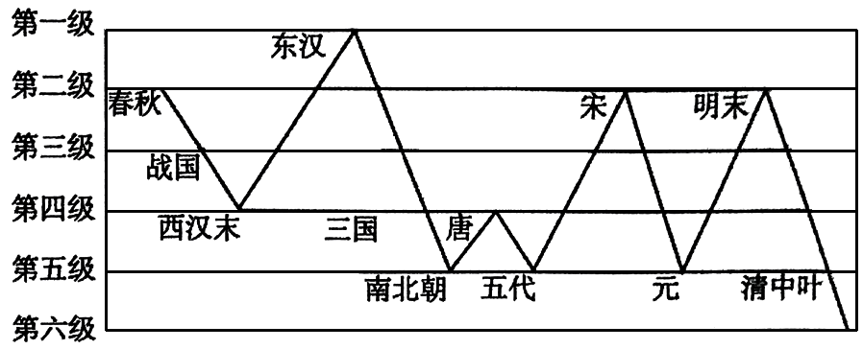
——摘编自梁启超《饮冰室合集》
选取中国古代史整体、部分或某个朝代，对材料中的观点提出自己的看法，并加以阐述。（要求：看法具体明确，史论结合，论据充分，表达清晰。）

45．[历史——选修1：历史上重大改革回眸]（15分）
材料一
候选郎中陈时政奏请：“日本伊藤（博文）罢相来游中土……查伊藤既为日本维新之臣，必能识新政之纲领，知变法之本原……如才堪任使，即可留之京师，著其参预新政，自于时局更多裨益也。”
翰林院编修黄曾源奏陈：“建议之臣言联英、日以拒俄者，十之八九，而言和俄以疑英、日者，盖百不得一矣……是伊藤之益于新政者，不可知；而其为害于邦交者，已有不可胜言者矣”“为今之计，莫若就此和俄，以疑英、日之局而修补之”。
——据《戊戌变法档案史料》
材料二
百日维新期间，光绪帝向严复询问变法对策。严对曰：“请皇上于未变法之先，可先到外洋一行，以联各国之欢，并到中国各处，纵人民观看，以结百姓之心。”
——据《中国近代史资料丛刊·戊戌变法》
（1）根据材料并结合所学知识，分别概括陈时政、黄曾源、严复的主张。（6分）
（2）根据材料并结合所学知识，对三人的主张进行整体评价。（9分）

46．[历史——选修3：20世纪的战争与和平]（15分）
材料
1910年，法国元帅福煦曾说：“飞机只是玩具，没有什么军事价值。”第一次世界大战爆发之初，飞机分配到的任务仅有目视侦察一项，之后开始尝试空中照相。由于战争需要，飞机逐步应用于空战，驾驶员用枪支互击，用手投掷炸弹。1915年，德国出现配置机枪的战斗机，交战国开始争夺制空权。1916年，德国运用“空中马戏团”的方式组成特殊的作战中队，并于1917年最先制成全金属军用飞机，使空军的发展有了质的飞跃。1918年，协约国和美国发起总反攻时，拥有飞机8000多架，而德国有3300余架，协约国牢牢掌握了制空权。
——摘编自（英）李德·哈特《第一次世界大战战史》等
（1）根据材料，概括飞机在第一次世界大战中使用情况的变化。（6分）
（2）根据材料并结合所学知识，简析飞机应用于第一次世界大战所产生的影响。（9分）

47．[历史——选修4：中外历史人物评说]（15分）
材料
孔尚任（1648～1718），山东曲阜人，孔子64世孙。康熙二十三年，皇帝南巡过曲阜，孔尚任进讲儒家经典受赏识，破格授国子监博士，后迁户部主事、员外郎等职。他博览群书，喜诗文，精通音律，著有《湖海集》等诗文集。他经十余年时间，于康熙三十八年，写成传奇剧本《桃花扇》。该剧以明末复社文人侯方域与李香君悲欢离合的爱情故事为线索，描写了南明弘光小朝廷的覆亡悲剧，抒发了作者的兴亡之感，达到了历史真实和艺术真实的较好结合。剧本场面宏大，结构严谨，语言优美，主要人物也塑造得非常成功。《桃花扇》在京师上演，使名臣故老皆掩映独坐，唏嘘而散，为统治者所不满，孔尚任旋被罢官。
——摘编自《中国戏曲史》等
（1）根据材料并结合所学知识，概括孔尚任《桃花扇》取得成功的条件。（8分）
（2）根据材料并结合所学知识，简析孔尚任仕途浮沉的原因。（7分）
此资料来源于：中学历史教学园地（www．zx1s．com/），未经允许，谢绝转载。
此资料来源于：中学历史教学园地（www．zx1s．com/），未经允许，谢绝转载。

2023年普通高等学校招生全国统一考试（全国乙卷）
文综历史试题参考答案

题号 | 24 | 25 | 26 | 27 | 28 | 29 | 30 | 31 | 32 | 33 | 34 | 35
答案 | C | A | D | B | D | C | A | C | A | B | A | D

41．（25分）
（1）中国共产党：全面反攻，夺取城市和交通线；力争受降权，接受日伪军投降，歼灭拒降之敌。
国民党政府：垄断受降权，将中国共产党领导武装力量排除在对日 受降之外；由国民党军队抢占要地，收编伪军，应战拒降日军。
（2）利用日军作为守备队阻止中国共产党受降；指令日军向国民党军队投降；协助运送国民党军队到华北、华东等地；美国军队直接进驻 青岛、天津等地。
（3）中国共产党：巩固抗战胜利成果，壮大人民革命力量，有利于维护国内的和平、民主、团结。
国民党政府：企图独占抗战胜利成果，坚持一党专制独裁，为内战埋下伏笔。
美国：扶蒋反共，维护美国在华利益，主导战后国际格局。

42．（12分）
参考示例1：
看法：东汉时期民德水平最优是有其深刻社会原因的。
阐述：
东汉前期，以光武帝为代表的统治者在平定割据政权，实现全国统一基础上，通过严格控制外戚干政，裁并郡县、裁减官吏，整顿吏治等措施，缓和了社会矛盾，形成了风清气正的政治环境；通过清查全国垦田和户籍数量、减轻农民赋税负担、释放奴婢等政策，调动了人们的生产积极性，推动了社会经济发展；通过重视儒学，主张儒术治国等措施，使儒家思想文化得到发扬光大。这样的治国理念，使得整个社会秩序民风淳朴，天下太平。
东汉中期后，面对宦官专权造成的官场腐败、政治黑暗局面，一些士大夫和太学生进行了顽强斗争，表现出崇高的气节，从而提升了民德水平。所以，东汉时期民德最优是和当时的治国政策及社会环境有密切关系的。
参考示例2：
看法：宋明时期的儒学发展提升了民德水平。
阐述：
两宋时期，面对佛教、道教对儒学正统地位的挑战，儒家学者展开了复兴儒学的运动，逐渐形成了以程朱为代表的理学。他们注重加强个人修养，强调士大夫的社会责任感和使命感。特别是朱熹，作为理学的集大成者，通过编著“朱氏家训”等方式，将其理学观念渗透到民间，这就极大提升了民德水平。
明朝中期后，由于阶级矛盾尖锐，社会动荡不安，封建专制统治出现危机。在这种情况下，王阳明继承和发展了南宋陆九渊的学说，成为心学的集大成者。陆王心学对中国社会政治、文化教育及伦理道德都产生了深远影响。特别是生活在明末清初的以黄宗羲、顾炎武、王夫之为代表的知识分子，面对明亡清兴、朝政混乱的事实，他们大力提倡经世致用思想，关注国计民生，关心国家大事，促使中国传统文化重新焕发了生机，从而推动了民德发展。

45．（15分）
（1）陈时政的主张：伊藤博文精通变法新政，应用他参与维新变法。
黄曾源的主张：无法判断伊藤博文对维新变法是否有利，但他在甲午战争中给中国带来灾难；反对联合俄国制约英日。
严复的主张：光绪帝应出国考察，以取得各国的支持；到全国各地调研，以争取民心。
（2）评价：都是在甲午中日战争失败、民族危机加深的背景下；都主张变法图强，挽救民族危亡；都顺应了历史发展潮流，体现出爱国主义色彩；都在一定程度上对列强存在幻想，未认清其瓜分中国的本质；都未认识到他国的道路只能借鉴学习，但不可照搬。

46．（15分）
（1）变化：一战初期，只担任侦查任务；后来，逐渐用于空战，并被交战国用来争夺制空权；到最后发展为哪一方的空战技术高、拥有的数量多，就能牢牢掌握制空权。
（2）影响：改变了人们对现代武器的认识；增加了现代战争的残酷性；加速了协约国胜利的步伐；刺激了更多新式武器的发明；推动了科学技术的进步。

47．（15分）
（1）条件：个人深受儒家思想的影响；文学功底深厚，创作用心辛苦；作品内容契合时代背景；达到了历史性和艺术性的结合；结构严谨，语言优美，人物塑造成功。
（2）上浮的原因：特殊的家庭出身；渊博的知识才能；康熙帝的赏识；康熙帝巩固统治的需要。
下沉的原因：《桃花扇》使得明朝旧臣怀念故国，引起统治者不满。
此资料来源于：中学历史教学园地（www．zx1s．com/），未经允许，谢绝转载。
此资料来源于：中学历史教学园地（www．zx1s．com/），未经允许，谢绝转载。

